FAFAJTÁK RÉSZLETES JELLEMZÉSE

Kiterjedt zöldsávba vagy vezetékmentes utcákba választható fák:

Terebélyes, magasra növő fák:

Acer platanoides – Korai juhar
Magas, terebélyes juharfajta, nagy felületen nyújt szórt árnyékot. Az őshonos fa más cserjék, kisebb fafajok növekedését nem akadályozza, ősszel aranysárga levélszínnel díszít. Jó a várostűrő képessége, jól viseli a forgalmas utak melletti füstgáz szennyezést. Vízigénye közepes.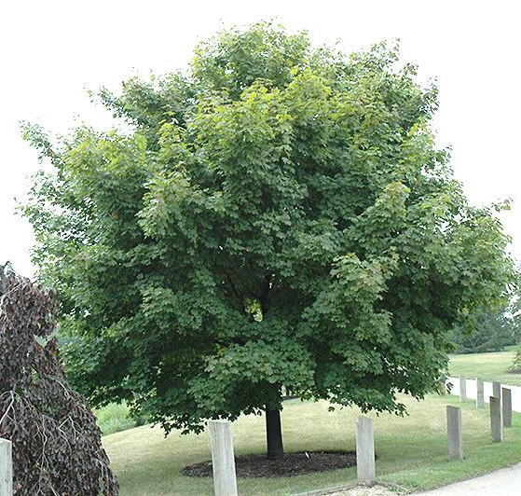 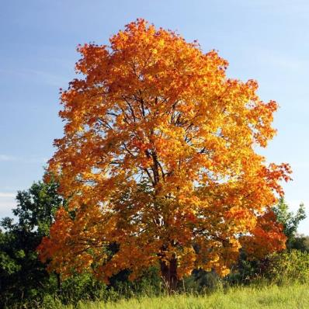

Fraxinus angustifolia ’Tahi’ – Magyar kőris
Magas, terebélyes kőrisfajta, nagy felületen nyújt szórt árnyékot. Vitális, igénytelen, ellenálló őshonos fafajta, jól tűri a szennyezett városi levegőt. A fa más cserjék, kisebb fafajok növekedését nem akadályozza, ősszel lombja sárgára majd ibolyás vörösre színeződik. Érdemes szélesebb zöldsávba ültetni, mivel a kőrisfajták gyökere felül terül, és felnyomhatja a burkolatot, ha túl közel ültetjük.
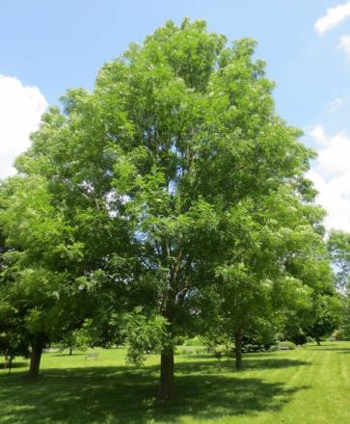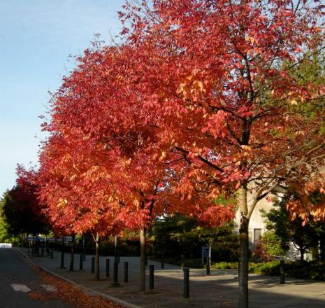
Tilia cordata ’Greenspire’ – Kislevelű hárs
Lekerekedően oszlopos koronájú fa. Viszonylag igénytelen, szárazság- és árnyéktűrő, de lassan növő fa. Sárgásfehér, virágainak díszítő ereje elhanyagolható, illata nagyon kellemes. Terméséből gyógytea készíthető. Pozitív ökológiai hatásai: talajárnyékolás, könnyen bomló lombja jó minőségű komposztot ad, terebélyes koronája, gyökérzete, gazdag élővilág kialakulását segíti elő, melyre a városi környezetben nagy szükségünk van.
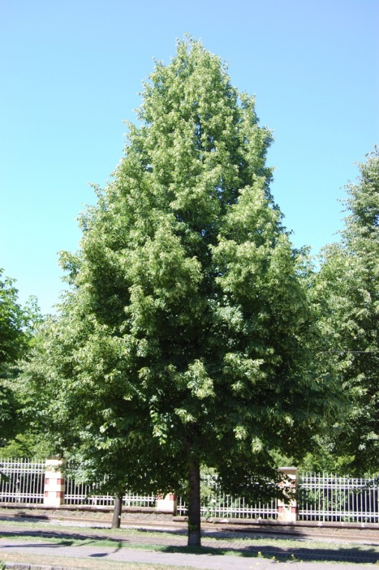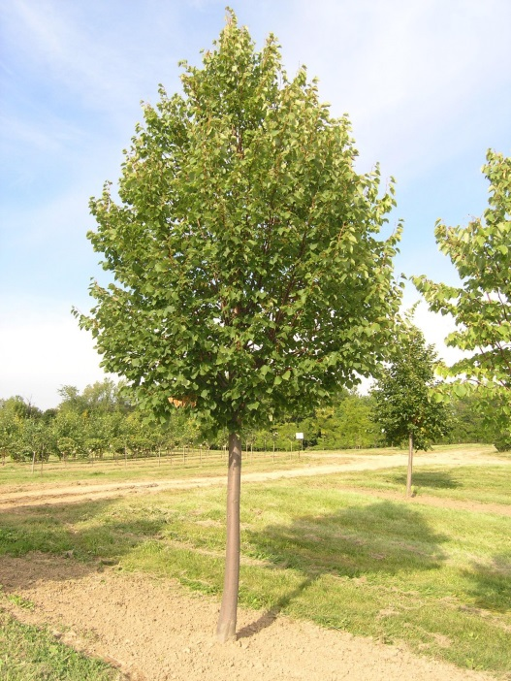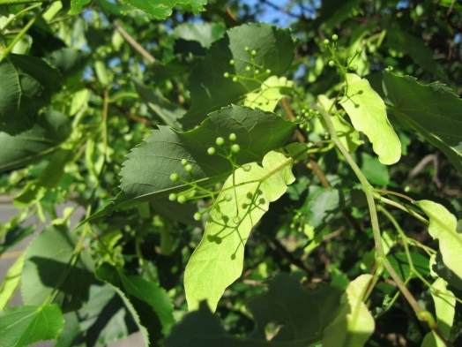

Alnus x spaethii – Lándzsalevelű éger
Gyors növekedésű, 10-15 méter magasra megnövő, széles kúpos lombkoronát nevelő díszfa. Koronaformája mellett díszítőértékét széles, lándzsa alakú, sötétzöld levelei, valamint barkavirágzatát követően nagyméretű áltoboz termései adják. Jó várostűrő képesség jellemzi, így útsorfának kiváló.
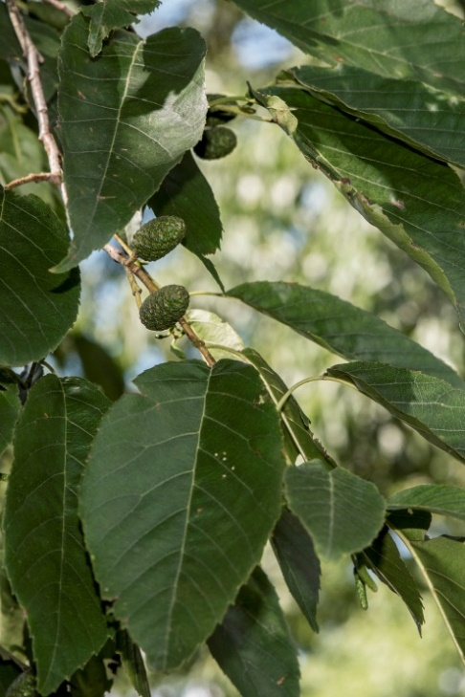
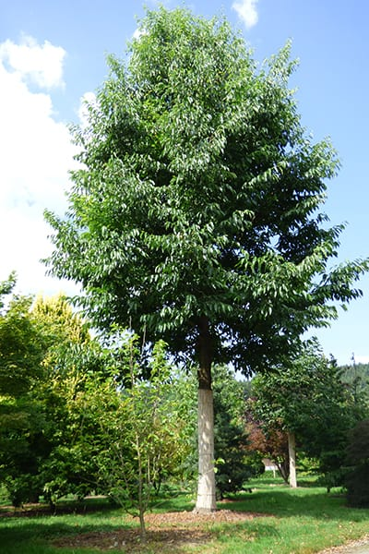

Gleditsia triacanthos ’Sunburst’ – Tövismentes lepényfa
6-12 méter magasra növő, laza koronát fejlesztő fák. Ezeken a fajtákon nem láthatóak a lepényfára jellemző nagy tövisek és hüvelytermések, így utcai fásításra is használhatóak. Laza, ágrendszerüket keskeny ágak alkotják, így vezeték mellé ültetve, sem jelentenek komoly veszélyt. Laza koronájának hála kellemes, szórt árnyékot biztosít, kivételes szárazságtűrő képessége és fényigénye miatt kifejezetten alkalmas a városi fásításra. A ’Sunburst’ fajta ezenkívül élénksárga lombkoronájával díszít. Lehulló levelei alig jelentenek terhelést a gyep, vagy a talajtakaró cserjék számára.
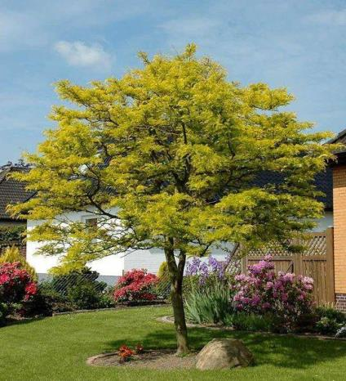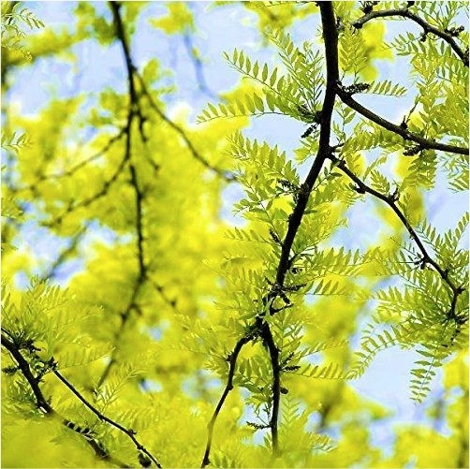

Fraxinus excelsior ’Althena’ – középmagas kőris
10 méter magasra növő, felálló ágrendszerű, fiatalon karcsú, később szabályos piramis alakú, zárt koronájú fa. Jó várostűrő fajta, az alapfaj kőrissel ellentétben sokkal visszafogottabb mérettel rendelkezik.
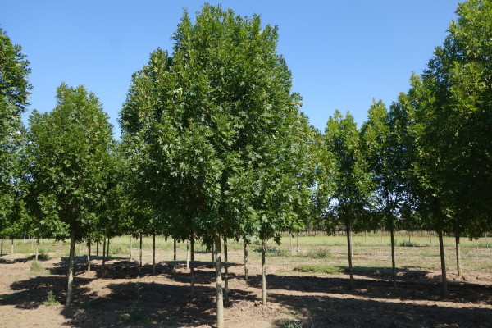

Koelreuteria paniculata – Csörgőfa
6-10 méter magasra növő fa, szabálytalan gömb koronát fejleszt. Nyár elején bugás sárga virágzatával, nyár végén jellegzetes toktermésével díszít. Lombja ősszel sárgásan színeződik. Könnyen nevelhető díszfa, mely a szárazságot és a szennyezett városi levegőt is jól tolerálja.
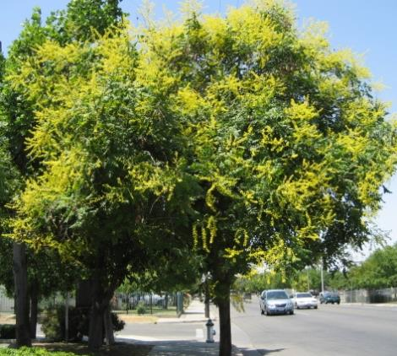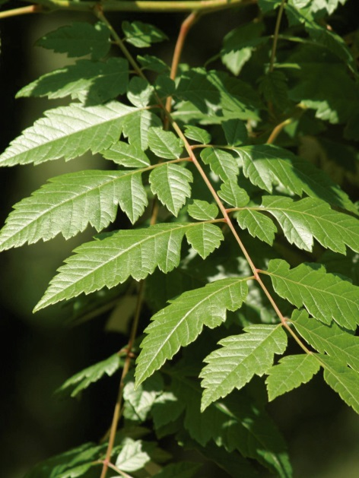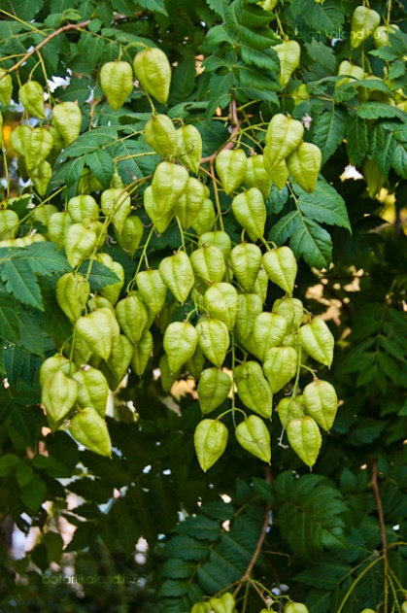

Aesculus x carnea ’Briotii’ – pirosvirágú vadgesztenye (virágzat, szép alak)
10-15 méter magasra növő fa: formája, alakja és levelei a közönséges vadgesztenyét idézik, de levelei hullámos szélűek, virágai feltűnő piros színnel rendelkeznek, magassága pedig elmarad a közönséges vadgesztenyétől. Az aknázó moly nem károsítja. Közepes méretű, kompakt formájú koronája alkalmassá teszi fasor kialakítására. Ha szeretne élőben megcsodálni egy ilyen fasort, akkor tegyen egy látogatást kerületünkben a Mátyás király térre, ahol a tér felújítása során ezzel piros virágú vadgesztenyékkel újítottuk meg a teret ölelő kettős fasort.
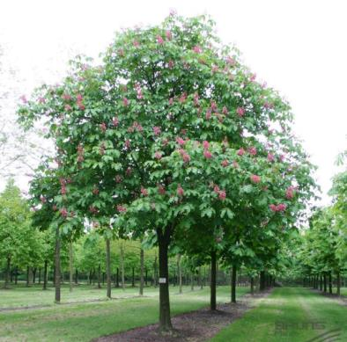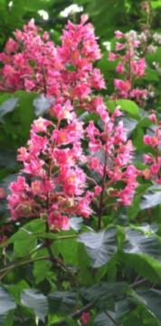

Fraxinus ornus ’Mecsek’ – Virágos gömbkőris
6-10 méter magasra növő általában két méteres magasságon törzsbe oltott, magyar nemesítésű díszfa. Strapabíró, várostűrő faj. Tavaszi virága fehér, igen dekoratív megjelenésű. Mélyzöld, kompakt, szabályos gömb alakú lombkoronája ősszel lilásvörös vagy narancssárga színekben pompázik. A kőrisfajtákra jellemzően felül terül a gyökere, így szűk zöldsávba, járda közvetlen közelébe nem alkalmas.
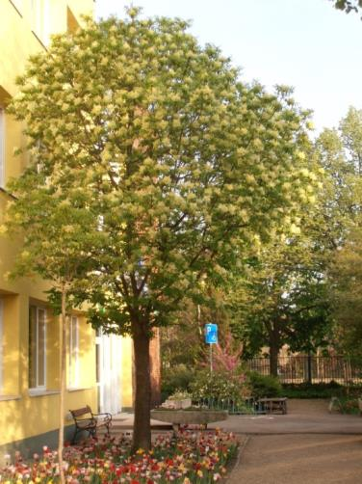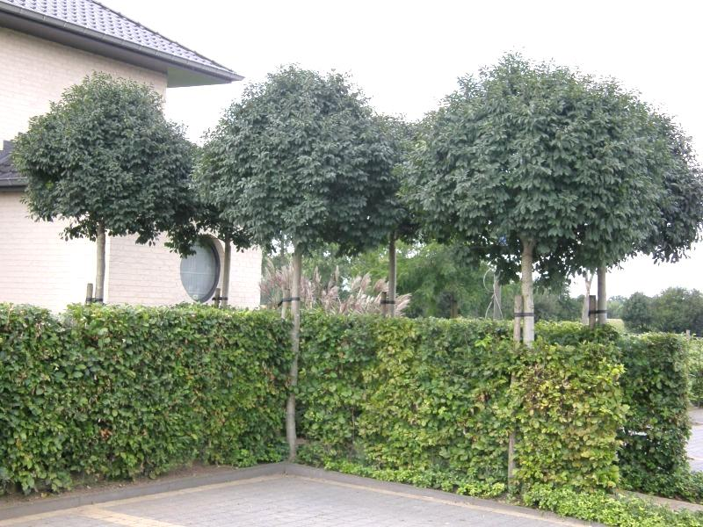

Corylus colurna – Török mogyoró
10-15 méter magasra növő fa, kúpos, hosszúkás koronaformával. Februárban hozott sárga barkavirágzata különleges hangulatot ad az akkor még lombtalan fának. Később hozza tojásdad levelekből álló laza koronáját, mely ősszel lombja sárgára színeződik. Erős, ellenálló fajta, városi fásításra alkalmas, szárazságtűrő és fényigényes. Ősszel érő termése ehető, a mókusok kedvenc csemegéje.
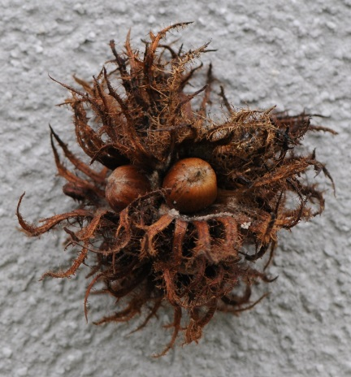

Tilia tomentosa ’Bori’ vagy ’Silver Globe’ – gömb ezüsthárs
10-15 méter magas, várostűrő hársfajta, a nagyméretű hársnál leírt összes jó tulajdonsággal rendelkezik, de kisebb a lombkoronája, ezért magasan futó vezetékek alá is alkalmas. Figyelem: virágzatából tea nem készíthető!
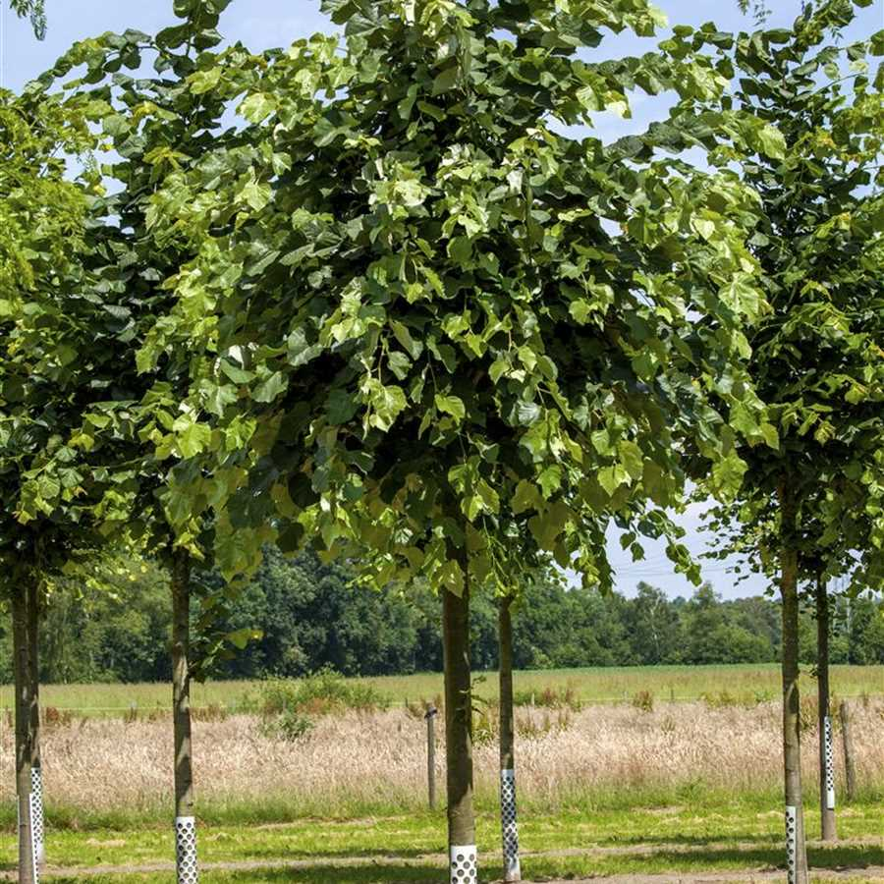

Keskeny zöldsávba, alacsonyan futó vezetékek alá választható fák:

Ezeket a fákat csak olyan helyekre ajánljuk, ahol nagyobb fafajta kiültetése nem megoldható.

Crataegus laevigata ’Paul’s Scarlet’ – Kétbibés galagonya
6-10 méter magasra növő, lapos, gömbölyded koronát fejlesztő törzses galagonya. Gazdag és feltűnő április végi - május eleji virágzása miatt piros virágú galagonyaként is nevezik. Enyhén tövises ágai nem jelentenek veszélyt. Keskeny zöldsávba, vezeték alá is ültethető, nagy tűrőképességgel rendelkező fajta. Szép és egyben ellenálló faj. Ősszel megjelenő terméseit kedvelik a madarak.
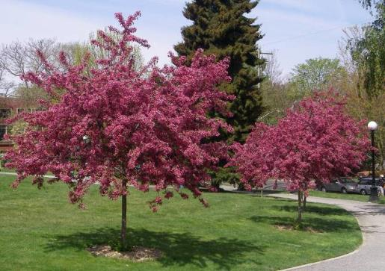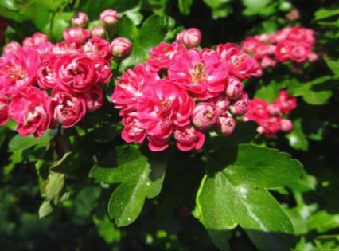

Pyrus calleryana ’Chanticleer’ – Díszkörte
10 méter magasra növő, szívós várostűrő díszkörte. Mély gyökérzetet fejleszt, így jól tűri a szárazságot. Keskenyebb zöldsávba, vezeték alá is ültethető fajta. Tavasszal gazdag, fehér virágfelhőbe burkolózik, ősszel lombja tűzpirosra színeződik. Egyenes törzsének, kúp alakú koronájának köszönhetően szép, egyenletes fasorok kialakítására alkalmas.

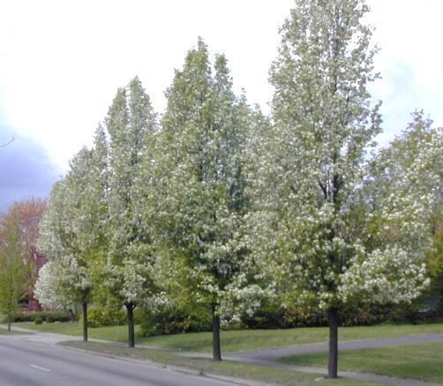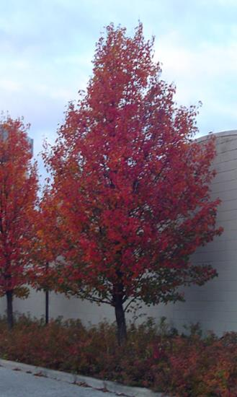

Acer campestre ’Elsrijk’– Juharfajta
Kecses, 6-8 méteresre megnövő, tojásdad koronát nevelő díszfa. Az alapfajnál a lisztharmattal szemben valamivel ellenállóbb, várostűrő fajta. Levelei és vesszői kihajtáskor sárgászöldek, később sötétebbé válnak. Zárt koronájával és sűrű ágrendszerével igen alkalmas utcák fásítására sorfaként. Ősszel gyönyörű aranysárga lombja sokáig díszít.

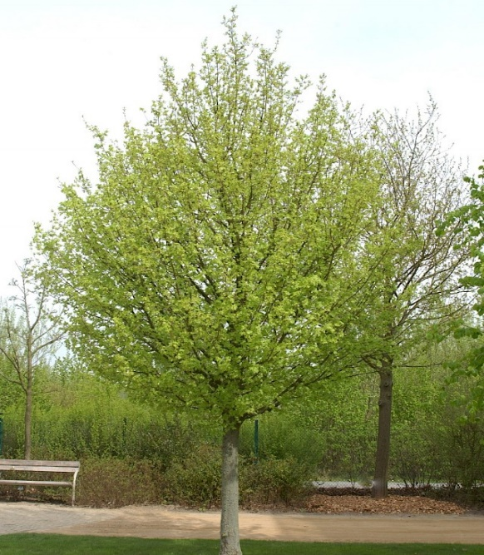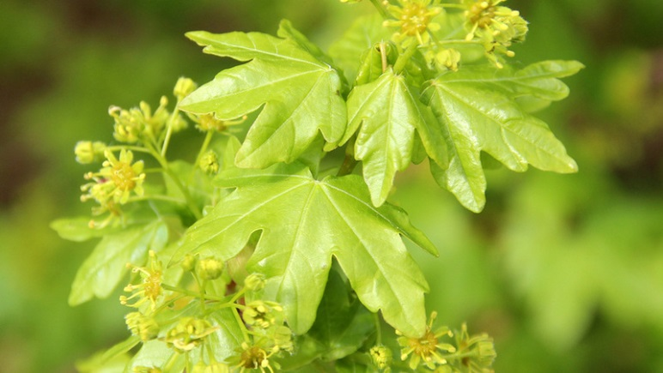

Prunus serrulata ’Kanzan’ – Rózsaszínvirágú japán díszcseresznye
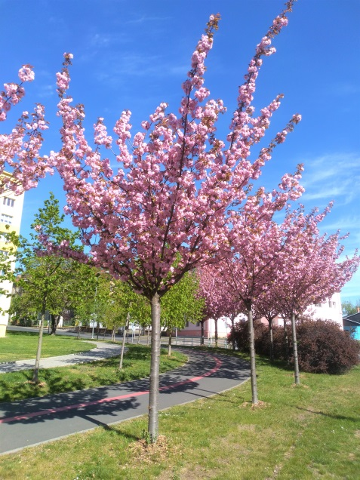
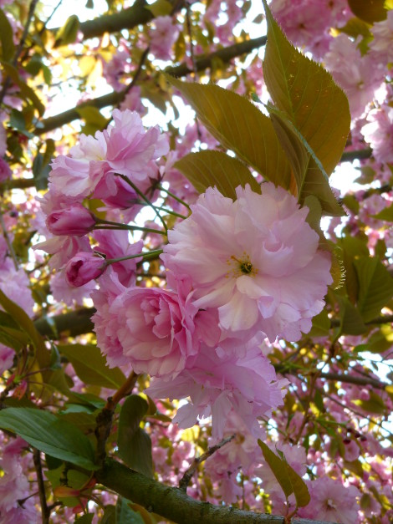

Kifejlett korban magassága és térállása 9 méter, melyet 25-30 év alatt ér el. Nagy, telt, rózsaszínű vagy vöröslő virágai tavasz közepén, április-májusban tömegesen nyílnak. Gömbölyded, tölcsér alakú koronát nevel. Levelei tavasszal bronzszínűek, nyáron fényes sötétzöldek, ősszel sárgára színeződnek.

Prunus fruticosa ’Globosa’ – Gömb csepleszmeggy

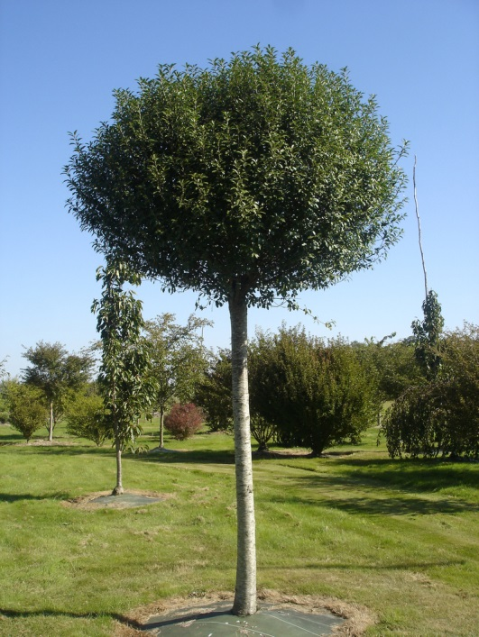
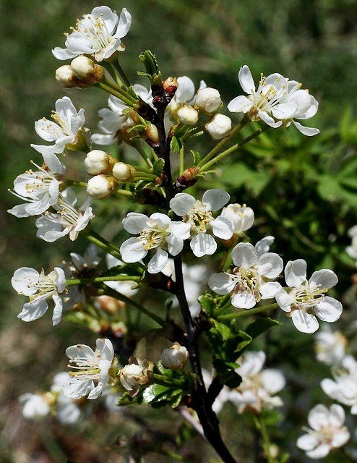

Kistermetű, lapított gömb koronájú, 6-8 méter magasra megnövő díszfa. Kisméretű, bőrszerű, fényes levelei vannak, hófehér virágai pedig áprilisban nyílnak. Kompakt forma, kiváló várostűrés jellemzi, ezért szűk utcába, keskeny zöldsávba, légvezeték alá és sorfának is kiválóan alkalmas.

